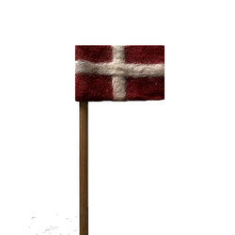 | Filtevejledning til Flag str. 15 * 10 cm.  Materiale forbrug:  15 gr. rød og 10 gr. råhvid karteflor.  Det samme forbrug i merinould.
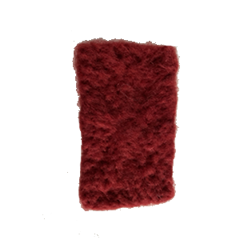 | Jeg har startet med at måle ud på min filteplade i hvilken str. jeg ønsker mit flag, at nålefilte et flag gør det nemt at få lige og pæne kanter.  Lav flaget 2 cm længere, da man til sidst enten kan sy flaget fast omkring en pind, eller lime og derefter nålefilte flaget fast omkring pinden.
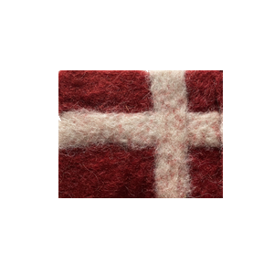 | Når kartefloren lægges er det vigtigt, ikke at have meget rødt karteflor, der hvor de hvide striber skal være, da den røde farve vil træde frem, når nålen prikkes i ulden (se billede).  Skulle det ske, kom mere råhvidt på.
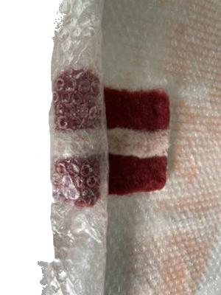 | Til sidst kan man gøre, hvis man ønsker det, vådfilte det med varmt vand med brun sæbe i og rulle det ind i bobleplast eller valkemåtte, rul et par gange indtil ulden er tæt.  Ønsker man at filte et flag i merinould, gøres følgende.  Ulden lægges i 2 lag rødt, skifte vis hver sin vej, kom godt med hvid på hvor striberne skal være, det hvide lægges bare oven på i en retning, gør det vådt med varmt vand med brunt sæbe i og rul det i bobleplasten indtil ulden er tæt, under rulning kigger man efter sit arbejde, da det hurtigt kan krympe, skyl og stræk i facon og hæng til tørre.

